Карточка по Классу Рептилии
1.Заполните таблицу
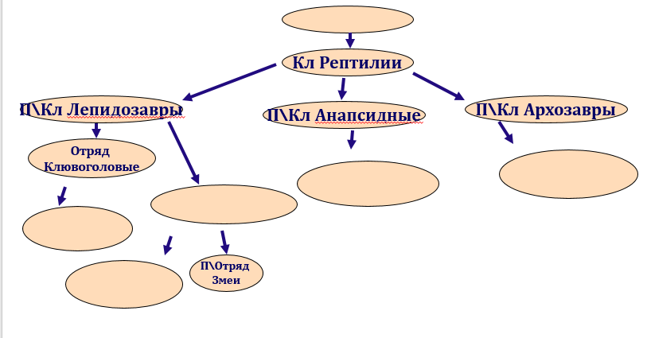
2. Ответьте на вопросы:
1)Какой своеобразный орган скрыт под кожей представителя отряда Клювоголовые?_____________

2) Где обитает представитель отряда Клювоголовые?_________________________
3. Обведите правильный вариант ответа
1) Кожа у пресмыкающихся: а. имеет сальные железы; б. сухая, без желёз; в. имеет небольшое кол-во желёз, выделяющих слизь; г. имеет потовые железы
2) Язык у змей является органом: а. осязания; б. обоняния; в. осязания, вкуса и обоняния; г. осязания и вкуса

Карточка по Классу Рептилии
1.Заполните таблицу
2. Ответьте на вопросы:
1)Какой своеобразный орган скрыт под кожей представителя отряда Клювоголовые?_____________

2) Где обитает представитель отряда Клювоголовые?_________________________
3. Обведите правильный вариант ответа
1) Кожа у пресмыкающихся: а. имеет сальные железы; б. сухая, без желёз; в. имеет небольшое кол-во желёз, выделяющих слизь; г. имеет потовые железы
2) Язык у змей является органом: а. осязания; б. обоняния; в. осязания, вкуса и обоняния; г. осязания и вкуса

